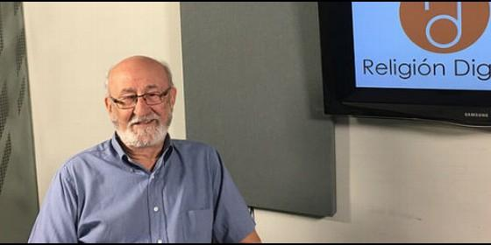
Anastasio Gallego

"Es necesaria la reflexión teológica frente al conservadurismo jerárquico de la Iglesia"

Anastasio Gallego: "Una etapa de esperanza se abre en Ecuador"

"Haya o no cambios en la Iglesia ecuatoriana, desde abajo hay que seguir trabajando"
José Manuel Vidal, 16 de julio de 2017 a las 21:52
Del hermano Patricio Cabezas quedamos los amigos y el recuerdo que deja. Y la inspiración: un ejemplo -como alguna vez alguien dijo- no admirable, sino imitable
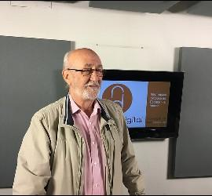
(José Manuel Vidal).- De origen español, Anastasio Gallego fue rector de Universidad en Guayaquil, educador, creador de comunidades y experto en diálogo ecuménico. Con él, hablamos de sus proyectos, de Ecuador, de la situación política y social, de la Iglesia ecuatoriana y su papel en la sociedad, y de los nuevos aires que soplan en el país. "Una etapa de esperanza se abre en Ecuador", asegura.
Anastasio, bienvenido. Has sido rector de la Universidad Técnica Federico Santamaría. Del campus de Guayaquil. Y ahora, ¿qué haces?
Sigo en la universidad, ayudando en algunas cosas. Y en otra serie de actividades que me van saliendo por ahí, porque se enteran de que estoy más libre de trabajo burocrático. Actividades creo, que importantes en este momento, tanto para el país en general como para la Iglesia en particular.
¿Sigues vinculado a actividades eclesiales?
Sí.
¿En concreto?
Vamos a cumplir dos años con unas reuniones que empezamos cuando hubo la campaña electoral y decidimos seguir. Somos grupos de casi todas las provincias del país que nos reunimos para hacer una reflexión sobre la realidad, la coyuntura y también qué hacer al interior de la Iglesia.
Una plataforma de grupos de todo el país que hace una reflexión desde la fe, sobre la situación política.
Y desde los pobres.
¿Está dando algún resultado práctico?
Yo diría que sí, aunque no es lo que pretendemos. Lo que pretendemos es no perder la coordinación, mantenerla impulsando la reflexión teológico-pastoral e ir unificando algunas líneas, después de la avalancha que hemos tenido durante bastantes años, muy conservadora, en la Iglesia, más bien en la jerarquía.
¿Se está notando cierto cambio en esa línea?
Sí. Aunque no creo que vaya a profundizarse realmente mucho, puesto que la mayor parte de los obispos fueron nombrados en últimos diez años con la presencia del nuncio que acaba de irse para Eslovaquia.
Estaréis muy contentos con la salida del nuncio, me imagino.
Con un contento aguantado para ver quién llega.
¿No tenéis ni idea, todavía, de quién puede ser?
Por lo menos hasta que yo me vine, no había noticias.
El nuncio se acaba de despedir. He visto alguna foto despidiéndose de Lenín Moreno. ¿No?
Sí. lo mandaron a Eslovaquia.
Que Dios vaya con él, porque os traía fritos desde hace años.
Que le encuentre, más bien, en Eslovaquia... Pero creo que va a marcar mucho, porque el promedio de edad de los obispos es de 59 años. Son datos que estuve sacando antes de venir.
Es un episcopado muy joven.
Sí, hay obispos con 45 años. Quiere decir que hay obispos para largo. Y el arzobispo de Quito ya ha presentado la renuncia. Por edad, entiendo.
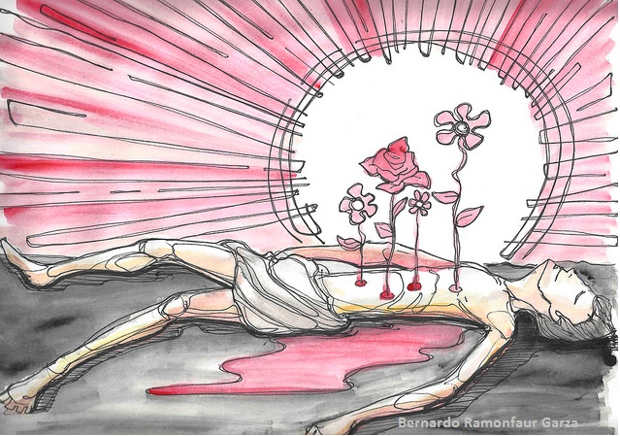
Monseñor Trávez. Y estáis esperando la sucesión.
Sí, a ver qué movidas pueden haber ahí y qué cambios pueden darse. Pero, bueno, haya o haya cambios, creemos que desde abajo hay que seguir trabajando.
Esa sucesión, ¿estará todavía pilotada por el anterior nuncio?
Esperemos que no porque, de todos modos, en la última reunión de la Conferencia Episcopal, en la renovación, hubo hechos que pueden llamar un poco la atención: uno, que por primera vez, un vicario apostólico es elegido presidente de la Conferencia Episcopal.
¿Quién es?
Un español, Monseñor Arellano; el vicario apostólico de Esmeraldas. Y luego, el vicepresidente de la Conferencia es el arzobispo de Guayaquil.
Tu amigo monseñor Cabrera. ¿Cómo está funcionando? Había muchas expectativas puestas en él.
Diría que muy bien. Sacó una carta con motivo de la segunda vuelta de la campaña electoral, que estaba siendo muy polarizada. Los dos candidatos pidieron reunirse con él. Él promovió el diálogo. Quedó en un muy buena posición, la de un hombre abierto al diálogo que está cercano a la gente. Creemos que hay cosas interesantes ahí. Está elaborando un plan pastoral con los cuatro ejes de Aparecida.
¿Muy en línea con Francisco?
Sí.
Tiene que ser, o es ya una de las grandes figuras de la Iglesia ecuatoriana. Y ahora, por lo que dices despunta la figura de Arellano, que podría entonces, si se le ha elegido presidente de la Conferencia...
Le queda poco tiempo a Arellano porque, si mal no recuerdo, tiene 71 años y está en una diócesis muy difícil.
O sea, que su cambio a Quito no sería muy probable.
No creo, porque el vicariato de Esmeralda está confiado a los padres combonianos, y él está ahí como vicario por ser comboniano. No lo veo como para que lo manden a Quito.
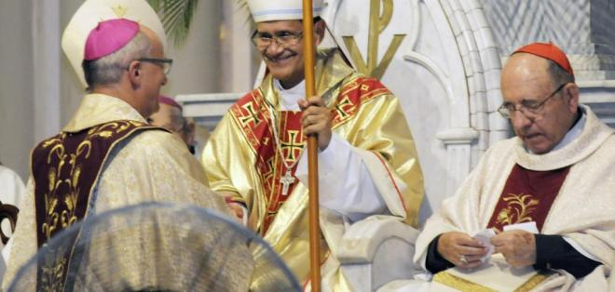
Y no quedaría bien, un español.
Supongo que estará nacionalizado. Pero está en una provincia muy difícil porque es fronteriza con Colombia, en la zona más dura del Chocó: Tumaco. Allí, en este momento, con la firma de los acuerdos de paz hay un resurgir fuerte de los movimientos paramilitar y narco. Y es una frontera muy difícil y muy porosa donde el tráfico de drogas es fuerte, y donde ya hay algunas denuncias de que los paras están controlando o apoderándose de casi todos los ríos.
A nivel político, se abre también una etapa de esperanza, un horizonte que no teníais muy claro de si iba a salir Lenín, o si no.
Yo creo, aunque depende de con quién hables, que era casi ineludible que ganara Lenín, porque tenía una gran posibilidad. De hecho, en la primera vuelta, por décimas no llegó a la diferencia de diez puntos sobrepasando el 40%, por lo cual no hubiera habido segunda vuelta.
Hubo entonces segunda vuelta, que provocó una polarización muy fuerte en Ecuador. De tal modo que hasta en los círculos de amistades y familiares había que poner normas para no hablar de política. Para que no se rompiera la amistad.
Fue muy fuerte. Creo que -a lo mejor digo una barbaridad, pero la creo- intentaron seguir el libreto de Venezuela. Y cuando digo “intentaron”, me refiero a la derecha. Y calentar las calles, incendiarlas, hablar de fraude electoral cuando no había ni razón de ser para ese fraude.
No era la primera vez que la distancia entre los dos candidatos era tan corta, y la política del Gobierno fue no confrontar. Con lo cual, se fue vaciando la calle y lograron parar. Pero el libreto se veía clarísimamente.
Y en estos momentos, ¿está consolidada la figura del nuevo presidente?
Es muy temprano. El sábado va a cumplir un mes en el poder. Y no es después de un periodo normal de cuatro años; es después de un periodo de diez años de una figura muy fuerte como es Correa, con un idea personal y una imagen realmente poderosa.
Carismática.
De hecho, él deja la presidencia después de diez años de gobierno, con más del 60% de aceptación. Si hubiera habido reelección, sin duda hubiera ganado en la primera vuelta.
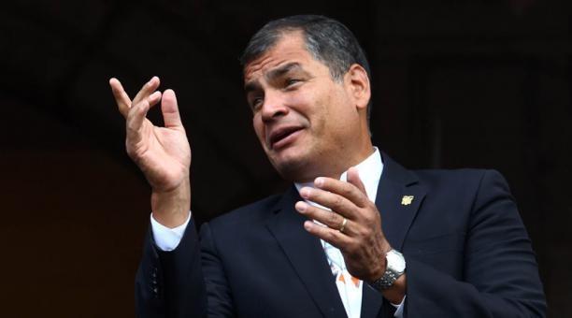
¿Se va a quedar en el país? ¿Se va?
Acabo de saber, esta mañana, que ya anda por Bolivia. Creo que se va a convertir -de hecho ya lo es- en un conferenciante de su propia experiencia en Ecuador.
Dice que va ir a Bélgica porque su mujer es de allí, y que quiere descansar. Yo lo veo un poco difícil, primero porque creo que puede aportar mucho desde su experiencia: desde el manejo de la economía, el la política, de la configuración de lo puede ocurrir en América Latina...
No sabemos si Lula puede participar en la elecciones. Tal y como van las cosas, yo creo que gana. En Argentina, pienso que Cristina Kirchner puede regresar con éxito.
¿Prevés que haya una vuelta a las revoluciones bolivarianas? Por llamarlas de alguna manera.
Es posible, si Lula puede participar. Creo que entraría un poco en la hegemonía de Brasil, que pienso que está muy tocada con el tema de Petrobras y Odebretch.
La corrupción.
Sí. Que todo el mundo sabe que es normal. Pero lo que llama la atención -o a mí por lo menos- es por qué le agarran a Petrobras y a Odebrecht.
¿Por qué dices que todo el mundo sabe que es normal?
Porque todas las empresas constructoras de grandes proyectos ganan con fraude, digamos. Repartiendo dinero.
¿Con sobornos?
Sí.
¿En todas partes?
En todas.
¿En América Latina, también?
Claro.
Hablabas de Venezuela, ¿conoces a fondo lo que está pasando?
Conozco un poco. Y la situación de Venezuela, creo que es de llorar. No sé cuánto va a durar y qué es lo que se pretende. Aunque podemos pensar en ello: después de lo ocurrido en toda la primera década del siglo XXI en América Latina, se pudo haber desequilibrado un poco el tablero mundial.
Por ponerte un ejemplo: es normal unas maniobras, que las llaman “maniobras unitas” entre las marinas de todos los estados americanos junto con EE.UU. Hubo un problema entre Venezuela y EE.UU. y este dejó de venderle repuestos para los aviones de las fuerzas aéreas. Entonces, Venezuela fue a Rusia a comprar.Y posteriormente hizo unas maniobras militares, con la armada rusa, en el Caribe.
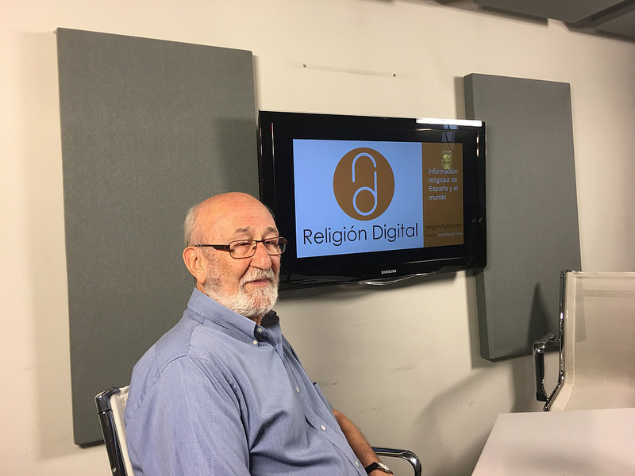
Lógicamente, no era permisible en América, que la flota rusa hiciera ese tipo de maniobras. ¿Un desafío a EE.UU.?
De hecho, EE.UU. inmediatamente reactivó la IV Flota, que es la del Atlántico Sur.
Con Trump ¿la salida negociada, la salida democrática empeora?
La salida democrática..., primero, yo personalmente creo que todavía Venezuela es gobierno democrático. Que no guste, es otra cosa. Pero, si hay elecciones, que las cosas se debatan en las elecciones. Pienso que exacerbar -como se ha hecho- la situación en Venezuela, lleva una intención mucho más allá de lo que puede ser un gobierno. Me guste o no me guste Maduro, gana en las elecciones.
Lo cierto es, que el Vaticano parece que apunta a esa salida: que se convoquen elecciones.
Eso es lo lógico, aún cuando en los sistemas constitucionales de nuestros países no está tan previsto el adelantar elecciones. Aunque se puedan dar; creo que todo se puede negociar. Pero pienso que la derecha cometió muchos errores desde el principio. Por ejemplo, no presentar candidatos a la Asamblea. Lógicamente, hubo una mayoría aplastante del partido de Chávez e hicieron la Constitución sometiéndola a referéndum. Fue aprobada, hubo elecciones y fueron ganadas. Que no me guste ese gobierno...
Una de las cosas de fondo es, que Venezuela ha sido un país eminentemente rentista. Con una mentalidad rentista de vivir todos del petróleo. Yo recuerdo alguna vez estando en Venezuela oír decir: “espera, no han llegado las lechugas que traemos de Colombia o que traemos de Miami”. El hacer las compras semanales en Miami... ¿por qué? Porque había dinero; el petróleo cubría todo.
Cuando el Gobierno nacionaliza el petróleo, tiene fondos que no tenía antes e intenta cambiar la matriz productiva. E intenta producir allí. Y esa es la enorme dificultad.
Hay una cosa que es casi un chiste: un día, sacaron una publicidad de supermercados donde los anaqueles del papel higiénico estaban vacíos. Cuando uno se fija con más detalle, en la parte de abajo estaba lleno de servilletas. Había servilletas, pero no había papel higiénico.
¿Por?
Porque el papel higiénico no se fabrica en Venezuela, es importado. Lo que significa que pararon la importación.
¿Quién la paró?
El importador privado. Pero con eso tienes un efecto muy grande.
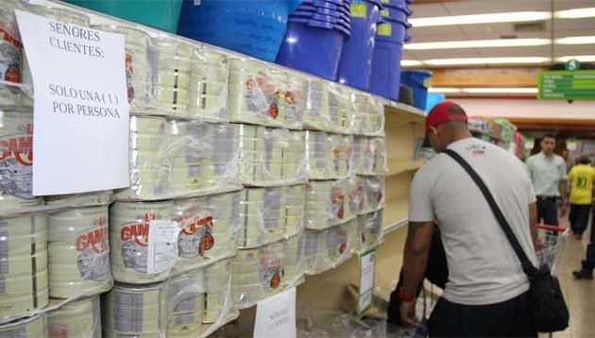
¿Hay riesgo de guerra civil?
No. Creo que no, pero que lo pueden exacerbar, sí. En todos los sitios puede haber un riesgo de guerra, si se exasperan las cosas. Estamos en un país que tuvo una guerra civil, en la antigua Yugoslavia hubo otra... No es tan difícil armar una guerra civil.
Normalmente, se dice eso porque las milicias populares están armadas. Y cuando los ejércitos han respondido, siempre, a los poderes económicos, no eran los poderes económicos armados. Qué hubiera sido de ellos sin las armas. Yo creo que lo que más duele en Venezuela es que el ejército no está con ellos.
Hemos perdido un amigo hace muy poco.
¡Ay! Acabo de perder otro hoy. Un líder del movimiento ecuménico uruguayo: Óscar Bolioli. Un gran hombre.
Se nos van los profetas.
No nos queda más que serlo nosotros.
Es verdad. Estamos hablando del hermano Patricio Cabezas, un franciscano y un luchador. Un tipo entrañable y encantador. ¡Qué vacío ha dejado en Ecuador!.
Cada vez que nos reunimos, lo primero es acordarnos de Patricio porque era el impulsor de esta movida que te comentaba de grupos de reflexión. Él fue el que inició la convocatoria de el de Ecuador. Pero nunca aparecía en público. Y con una muerte tan..., no sé cómo decirte. ¡Cómo nos engañó a todos! Porque nos engañó.
¿Tú crees que él sabía que el desenlace era inminente?
Sí. Yo estoy seguro. Lo digo después de lo que pasó, de cuando me dijo, el mismo día que murió: “mira, voy a dejar arreglado todo que mañana ingreso para que me operen” Eran los días de carnaval, y le habían dicho que le operaban cuando pasara.
Estoy convencido de que le mandaron a la casa porque no había casi posibilidades de que saliera con vida, que resistiera la operación. Y de que que no había casi posibilidades, o muy pocas de que no saliera tetrapléjico.
En verdad, cuando el sobrino lo encontró muerto, estaba destrozado. Estaba tostado pero se encargaba de engañarnos, nos decía que se cuidaba, que le dieron tal tratamiento, que le iban a operar...
Era un hombre que nunca pensó en él; era para los demás, totalmente.
Muy poca gente, si es que hay alguno, sabe cómo vivía.
Queda la huella de su ejemplo, queda su referencia.
Quedamos los amigos y el recuerdo que deja. Y la inspiración: un ejemplo -como alguna vez alguien dijo- no admirable, sino imitable.
A él nos encomendamos. Muchísimas gracias.

